Оформление группы «Золотая осень»
Детский сад – особое место, практически второй дом для сотрудников и детей. А свой дом всегда хочется сделать уютным и теплым. Одна из частей педагогического процесса является, оформление группы в детском саду, от которой зависит психофизиологическое, благополучное состояние ребенка. Красиво оформленная группа в детском саду позволит детям чувствовать себя комфортно, проявлять больший интерес к окружающему миру. Основная цель оформления группы – это создать настоящую осень в детском саду. Для оформления изготовлены осенние листья тучка с капельками, солнышко и т. д.

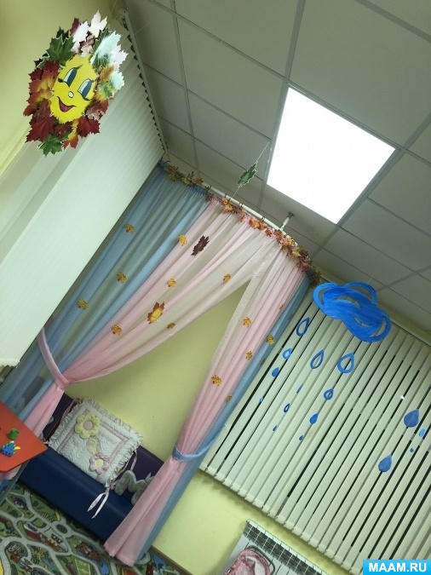

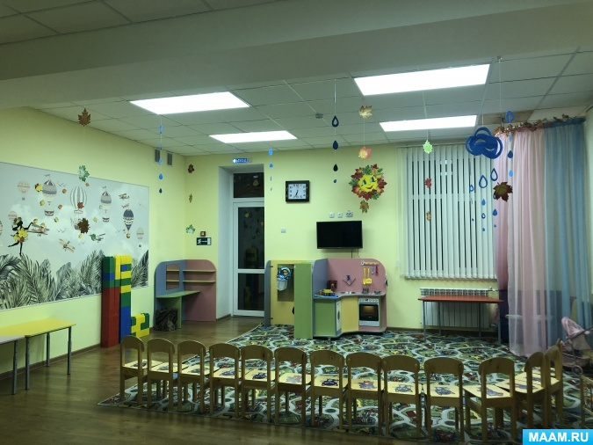
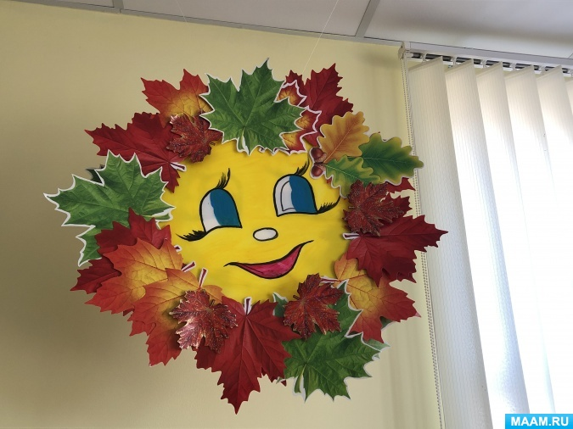
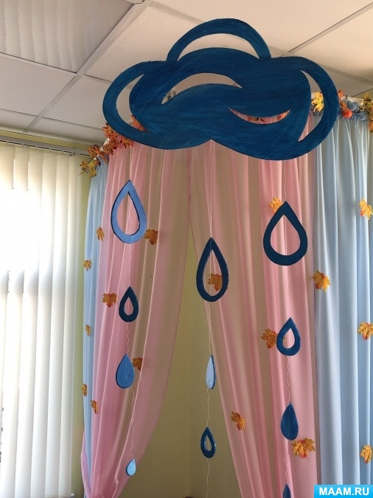

Объёмная тучка с капельками дождя от малейшего ветерка оживают!
